湖南华容北景港4×20MWp农光互补光伏发电项目周报

2018年03月24日
-
2018年03月30日

湖南华容北景港4×20MWp农光
互补光伏发电项目部
2018年03月30日

1、本周项目进展情况
1）施工准备工作及手续办理
施工准备工作已完成;土地证(办理中);安评(办理中);发电许可证(办理中)。
- 设计工作
设计蓝图全部到场。
- 土建工程
光伏区工程：
一期：桩基共计31360根，累计完成率100%；箱逆变基础平台累计完成40座，累计完成率100%。接地沟、电缆沟累计完成率100%。场区围栏累计完成5225m，累计完成率95%。
二期：桩基共计31360根，本周完成0根，累计完成31360根，累计完成率100%；箱逆变基础平台本周浇筑0座，累计浇筑40座，累计完成率100%；围栏本周完成0米，累计完成857米，累计完成率85%；电缆沟、接地沟开挖完成4%，累计完成78%；场内道路检修。
升压站土建工程已完成。
- 机电安装工程
一期：光伏区支架安装累计完成4480组，累计完成率100%；组件安装累计完成4480组，累计完成率100%；汇流箱安装累计完成560台，累计完成率100%；光伏线敷设累计完成率100%，高压电缆敷设累计完成率100%；箱变就位安装累计完成40台，累计完成率100%。逆变器就位安装累计完成40套，累计完成率100%。
二期：光伏区支架安装累计完成4480组，本周安装支架30组，累计完成4390组，累计完成率98.0%；本周光伏区组件安装464组，累计完成4108组，累计完成率91.7%；汇流箱本周安装0台，累计完成532台，累计完成率95%；光伏线敷设7%，累计完成率88%；高压、控制电缆敷设6%，累计完成率91%；高压电缆头制作累计完成率100%；箱变就位安装累计完成40台，累计完成率100%。逆变器就位安装累计完成40套，累计完成率100%。
升压站电气设备均已带电运行。一期已完成全容量并网；二期本周并网7.28MW，累计并网容量37.69MW，累计完成率73.04%。
- 送出工程
送出线路工程已完成。
- 主设备到货情况
序号 | 名称/型号 |  | 总数量 | 本周到货 | 累计到货 | 生产厂家
1 | 组件 | 一期 | 161280片 | 0片 | 161280片 | 赛拉弗、晶科、亿晶
1 | 组件 | 二期 | 161280片 | 0片 | 161280片 | 中节能、亿晶
2 | 支架 | 一期 | 51.6MW | 0MW | 51.6MW | 上海摩昆、中信博
2 | 支架 | 二期 | 51.6MW | 0MW | 51.6MW | 中信博、鑫都源
3 | 逆变器 | 一期 | 40套 | 0套 | 40套 | 上能电气
3 | 逆变器 | 二期 | 40套 | 0套 | 40套 | 上能电气
4 | 箱变 | 一期 | 40台 | 0台 | 40台 | 东源电器
4 | 箱变 | 二期 | 40台 | 0台 | 40台 | 东源、华鹏、特变
5 | 管桩  （包括箱逆变基础桩） | 一期 | 31776根 | 0根 | 31776根 | 富强、恒瑞
5 | 管桩  （包括箱逆变基础桩） | 二期 | 31746根 | 0根 | 31746根 | 富强、恒瑞、宁华、昇宇、定海
6 | 汇流箱 | 一期 | 560台 | 0台 | 560台 | 无锡隆玛
6 | 汇流箱 | 二期 | 560台 | 0台 | 560台 | 科比特
7 | 一次设备 |  | 100% | 0 | 100% | 天正
8 | 主变 |  | 2台 | 0 | 2台 | 达驰
9 | SVG |  | 2套 | 0 | 2套 | 南瑞
10 | 接地变 |  | 2台 | 0 | 2台 | 泰开
- 安全、文明生产情况
施工人员佩戴安全帽，现场安全文明施工良好；现场现场安全管控符合安全规定要求。
- 阶段验收
1、2017.5.25工程部完成:工程准备阶段验收督查工作。
2、2017.6.23完成湖南省电力质监中心检查并出具并网通知书。
3、2017.6.26外线工程完成益阳电力质监中心检查并出具并网通知书。

2、下周工作计划
1）土建工程
光伏区部分：
一期场内遗留问题消缺整改。
二期桩头防腐施工，电缆沟、接地沟、排水沟开挖，场区围栏安装，箱逆变护栏安装。
开关站部分：土建工程遗留问题消缺。
- 机电安装工程
光伏区部分：
一期场内遗留问题消缺整改。
二期支架安装，组件安装，汇流箱安装、接线，组件汇线，MC4插头压接，光伏线敷设，控制电缆头制作、接线，接地网焊接，增加并网容量。
开关站部分：设备维护。
- 送出工程
送出工程已全部完工。

3、存在问题及需要协调事宜
1、一期消缺整改人员不足进度缓慢。
2、一期围栏闭合、大门安装问题已督促海得和中伏协商，尽快完成施工。

4、里程碑节点执行情况
里程碑节点名称 |  | 完成时间 | 备注
首个光伏发电单元基础开始施工 | 一期 | 2017年2月21日
首个光伏发电单元基础开始施工 | 二期 | 2017年6月15日
首个光伏发电单元开始安装 | 一期 | 2017年6月14日
首个光伏发电单元开始安装 | 二期 | 2017年6月23日
开关站基础开始施工 |  | 2017年3月6日
综合楼屋面封顶 |  | 2017年5月13日
开关站受电 |  | 2017年6月26日 | 14:30
首个光伏发电单元发电 |  | 2017年6月28日 | 19:08
全部光伏发电单元整套启动开始240小时并网试运行
项目整体正式移交生产

5、现场影像资料
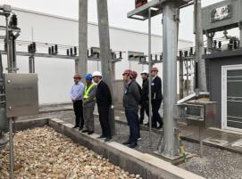 | 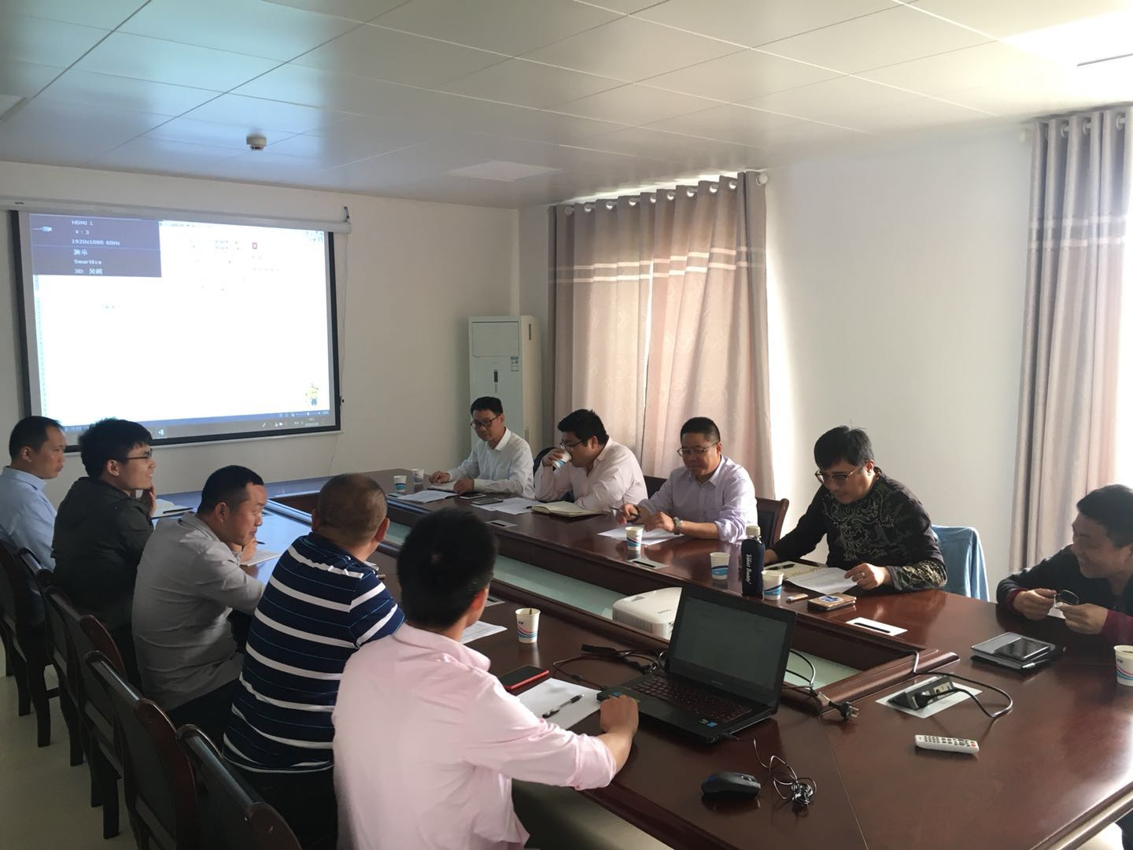
上电新能源领导莅临项目视察 | 上电新能源谈震旻主持协调会议
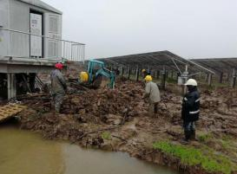 | 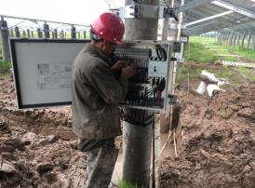
二期B17区直流电缆敷设 | 二期B40区汇流箱接线
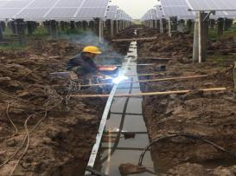 | 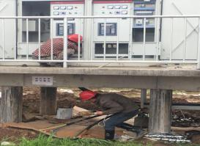
二期B20区接地网焊接 | 二期B25区控制电缆接线
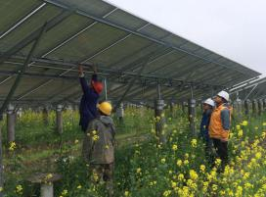 | 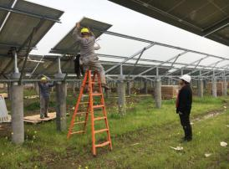
二期B28区组件MC4头压接 | 二期B23区组件安装

